德胜少年宫老学员报名操作手册
操作流程：
微信在线缴费或持学员卡到校现金缴费

提交
选课

登陆
系统

- 登陆报名系统
点击网站地址：http://www.dsshng.org点击网站左侧“在线报名系统”按钮（如图）。
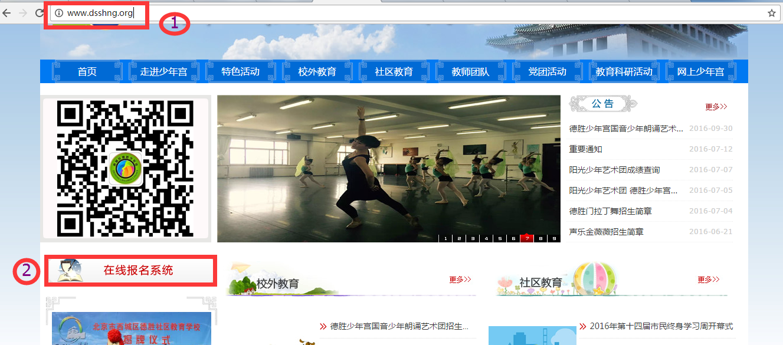
输入用户名密码登陆系统
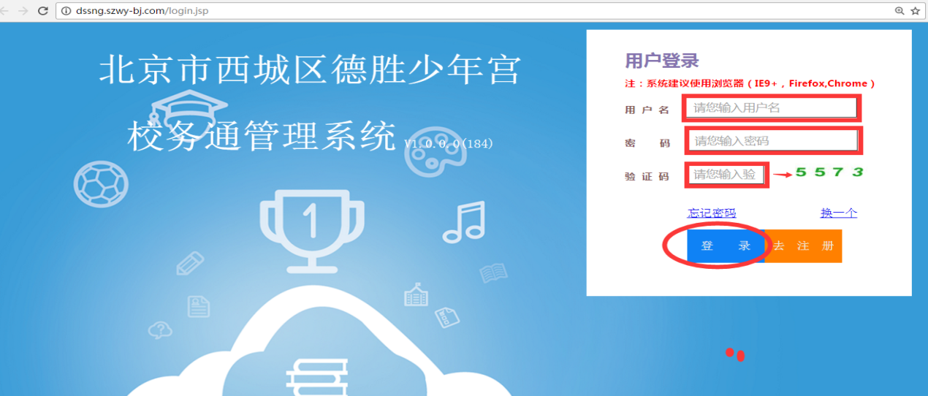
- 选课提交

1、查看已经续好的课程，确认下学期继续上此课程，请点击保存后
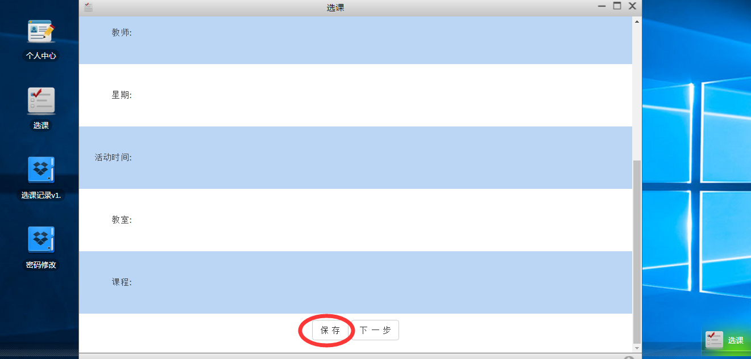

2、系统提示“是”、“否”继续选课，如全部课程已经选完点击否。

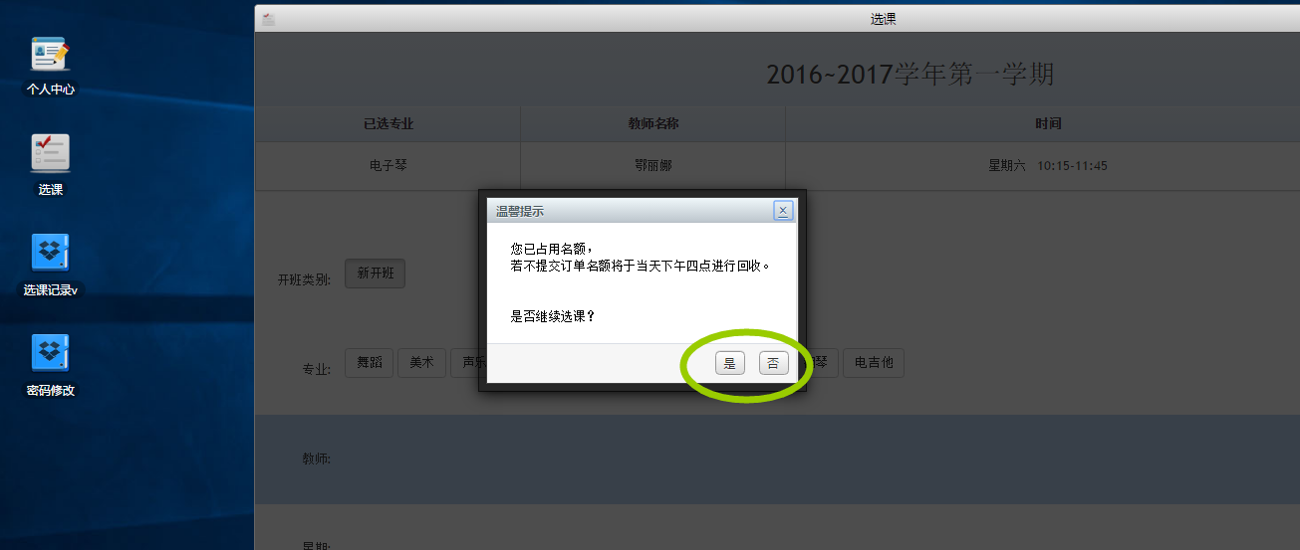

点击“否”后进入如下图，确认全部课程选择完成后。提交课程
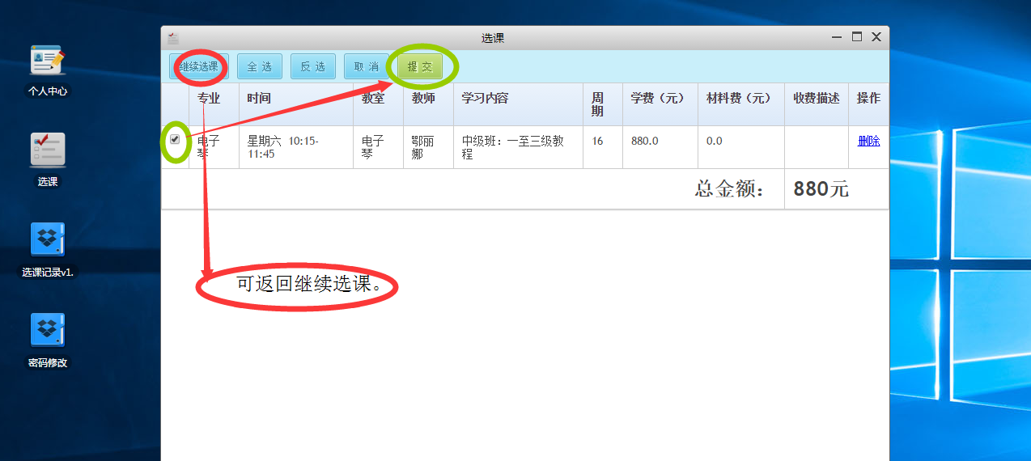

3、显示提交成功后，可查看提交信息或进行网上在线支付，选课成功后会以短信的形式通知到注册的手机号码。
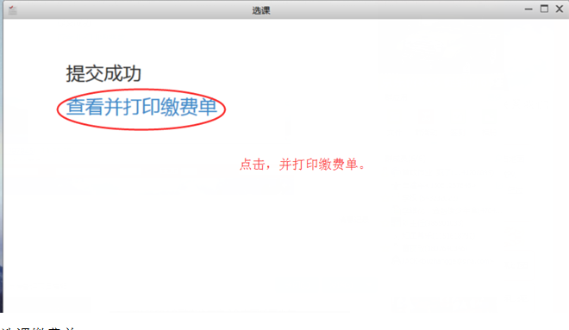
- 在线支付或持学员卡到校财务缴费单
注：学校已经下发学员卡无需再打印缴费单
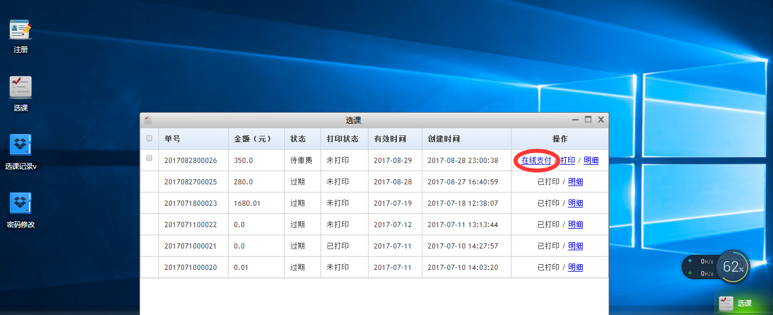
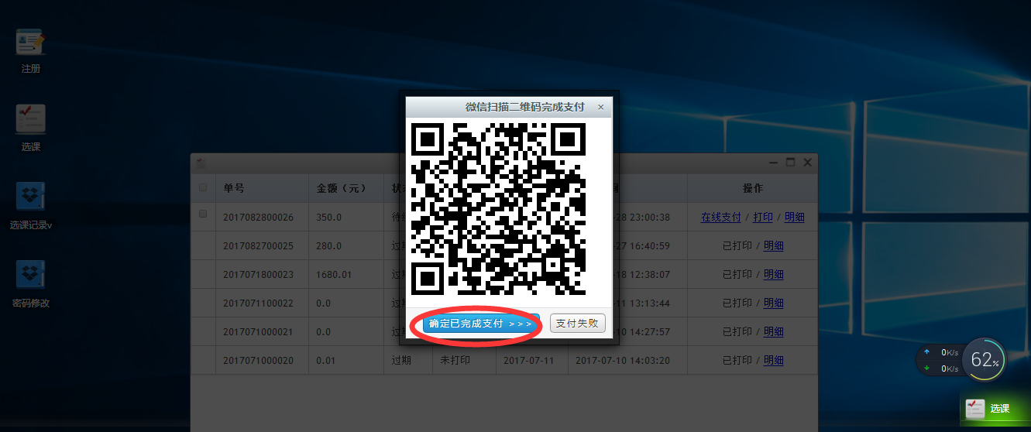
注：点击在线支付，弹出二维码，手机微信扫描支付完成后点击确认，完成网上缴费。发票学校开课后统一通知领取。
- 现场缴费
- 次日16：00前持学员卡到财务处现金缴费——领取发票，报名成功。
- 如已经提交课程在次日4点仍未缴费，缴费单将过期。名额自动释放。

